KUNDE:________________________________
Listeria monocytogenes
Salmonella
Prøvetaker: ____________________
Uttaksdato: ____________________

Prøvenr. | Identifikasjon | Matråd AS lager en samleprøve av alle svabre.  Dersom det er positivt på en samleprøve analyseres alle 5prøvene
1
2
3
4
5
Svabre lagres på kjølerom inntil den brukes. Vask og desinfiser hendene før prøveuttak.
Ta prøve på 5 ulike steder under produksjon FØR vask:
- Av utstyr som er i direkte kontakt med produkt
- Av sluk
- Dersom det er flater som er utsatt for kondens kan disse gi grobunn for bakterier eks. gummilist kjøleromsdør, naler (dersom de ikke henges opp etter bruk) mm.
- Av arbeidssko i ren sone
- På steder det er vanskelig med renhold eller ujevne flater/sveis som er vanskelig å rengjøre
- Riv av forseglingen på posen.
- Løft ut svaberen ved hjelp av håndtaket.
- Svabre overflaten som skal tas prøve av.
- Press på «klipsene» på svaberen slik at svampen faller ned i posen. Kast plasthåndtaket.
- Surr posen flere ganger og «lås» med klipsene.
- Husk å merk posen med prøvenr. eller uttakssted. Send den tilbake til Matråd AS så fort som mulig i isoporkasse med kjøleelement. Ring oss om noe er uklart!
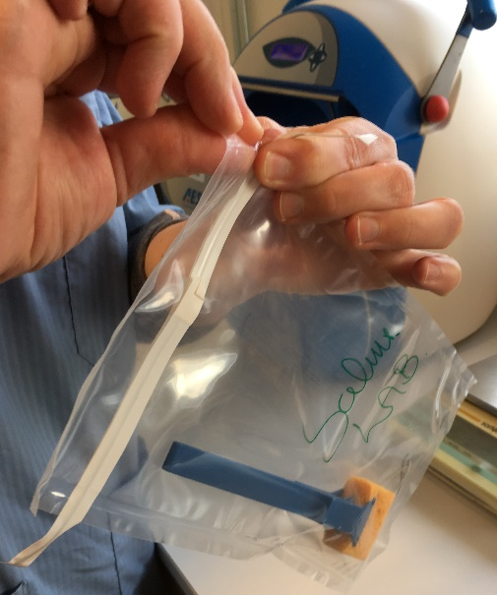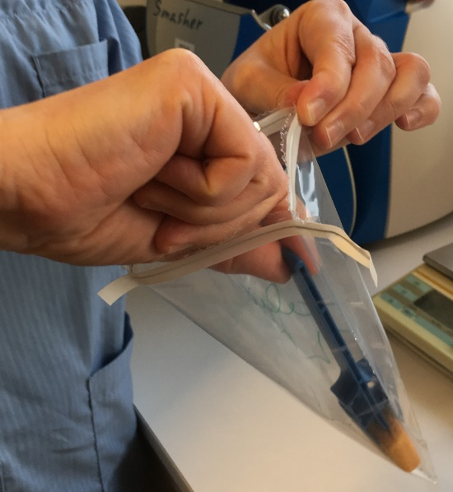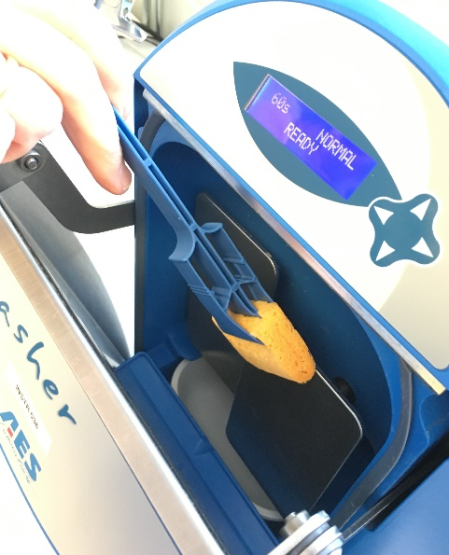

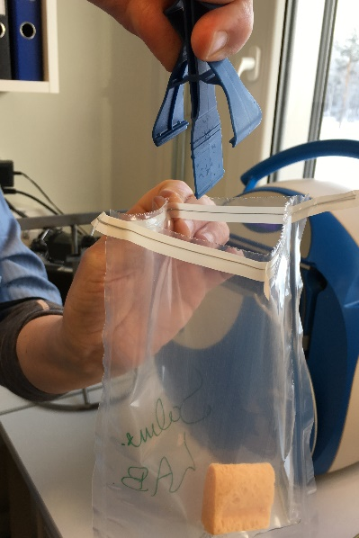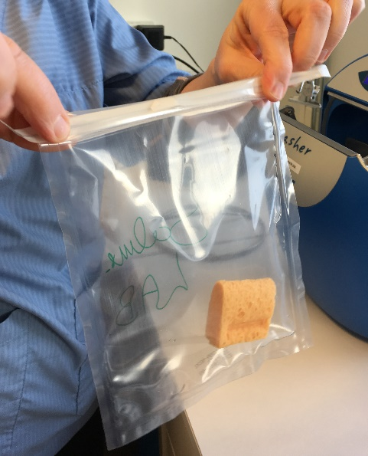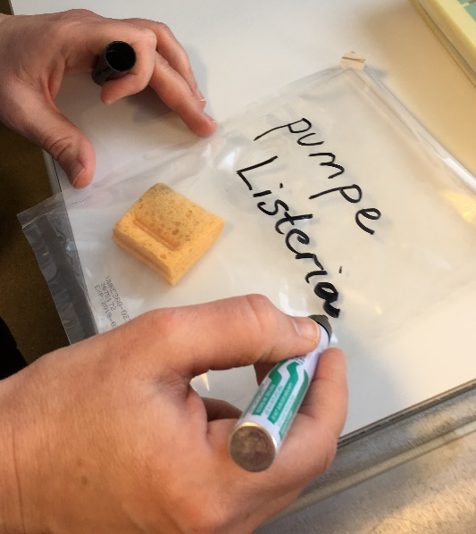

3
2
1

6
5
4

